БАШКОРТОСТАН РЕСПУБЛИКАhЫ БАЙМАК РАЙОНЫ  МУНИЦИПАЛЬ РАЙОНЫНЫН  ИШМ)Х»М»Т АУЫЛ СОВЕТЫ  АУЫЛ БИЛ»М»hЕ СОВЕТЫ | 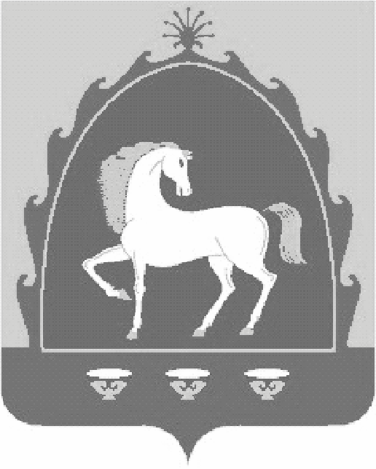 | СОВЕТ  СЕЛЬСКОГО ПОСЕЛЕНИЯ ИШМУХАМЕТОВСКИЙ СЕЛЬСОВЕТ МУНИЦИПАЛЬНОГО РАЙОНА БАЙМАКСКИЙ РАЙОН РЕСПУБЛИКИ БАШКОРТОСТАН
?АРАР  « 28 » май 2021 й. | № 56 | РЕШЕНИЕ  « 28 » мая 2021 г.
«О принятии в муниципальную собственность сельского поселения Ишмухаметовский сельсовет муниципального района Баймакский район Республики Башкортостан движимого имущества»

Руководствуясь п.п. 1,2 ст.51 ФЗ «Об общих принципах организации местного самоуправления в Российской Федерации» от 06.10.2003 г. №131-ФЗ, Уставом сельского поселения Ишмухаметовский сельсовет муниципального района Баймакский район Республики Башкортостан, Совет сельского поселения Зилаирский сельсовет муниципального района Баймакский район Республики Башкортостан

РЕШИЛ:
- Принять безвозмездно в собственность Ишмухаметовского сельского поселения муниципального района Баймакский район Республики Башкортостан следующее движимое имущество:
-Автомобиль ЗИЛ431412, 1987 года выпуска, ПТС серия 02 РЕ № 557820, идентификационный номер отсутствует, двигатель ЗИЛ130 882938, государственный регистрационный знак Н132ХА102, балансовой стоимостью 33 000 рублей 00, остаточной стоимостью 0,00 рублей.

- Администрации Ишмухаметовского сельского поселения муниципального района Баймакский район Республики Башкортостан принять вышеуказанное имущество в муниципальную собственность Ишмухаметовского сельского поселения муниципального района Баймакский район Республики Башкортостан по акту приема-передачи в установленном порядке.
- Контроль над исполнением данного решения возложить на постоянную комиссию Совета Ишмухаметовского сельского поселения муниципального района Баймакский район Республики Башкортостан по бюджету, налогам, экономическому развитию, вопросам муниципальной собственности и инвестиционной политике (Ю.С. Хасанов)

Председатель Совета
Ишмухаметовского сельского поселения
Муниципального района
Баймакский район РБ И.М. Ишмухаметов

